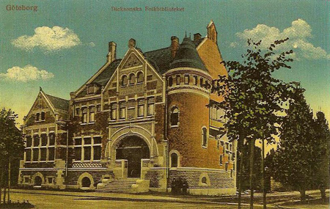

Apropå invigningen av

Dicksonska Kulturbiblioteket

i Göteborg …
.....så kanske det kan vara roligt med en lite mer dicksonsk vinkling än den ur tidningen ”Vårt Göteborg”, som finns länkad till på hemsidan.
Förutom William, som var invigare, så deltog Christina Dickson, Martin Kiel och undertecknad i evenemanget – alla med en detalj i klanfärgerna i klädseln. Christina hade en ”stole” i de gamla färgerna, William och Martin dito slips och jag själv en kilt i de moderna färgerna. Den senare har generöst donerats av Christina, som fått fel storlek vid beställningen, och den bars skamlöst och stolt av en icke-Dickson. I släktpapperen, vill säga, men i själ och hjärta kanske mer Dickson än de flesta.
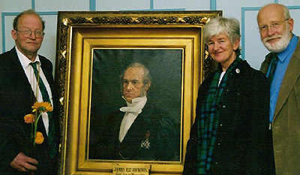
William, (2:6:11 2:2), Christina (2:1:3 4:3) och Martin (2:1:3 4:3P) i dicksonska färgerna vid det för dagen inlånade originalporträttet av James Robertson Dickson (1:1).
Förutom händelserna som refereras i tidningen, så skulle jag vilja att ni fick ta del av Williams underbara berättelse om James Robertson Dickson, Dicksonska folkbibliotekets donator. Han har satt den på pränt i ett brev till Ebba Ankarcrona (2:6:3 2:2) och har givit sin tillåtelse att jag använder den för detta referat.
James Robertson Dickson donerade den oerhörda summan av 100 000 kr till uppförandet av biblioteket, det första folkbiblioteket i egen byggnad. Det motsvarar 26 miljoner kr i dagens pengavärde. Han finansierade också bl a byggandet av Navigationsskolan i Göteborg och, som kuriosa, bärgandet av den malmska valen – en blåval som strandat och som fortfarande kan ses på Naturhistoriska Museet i Göteborg.  Trots att han var en så stor mecenat fick han omdömet: skicklig, skärpt men hänsynslös. Tyvärr associerar väl den stora allmänheten honom mest med ”baggböleriet”; överavverkning av skog på kronans mark vid Baggböle i Norrland. Han frikändes helt från anklagelserna, sedan han fått svära med fingrarna på Bibeln att han inte låg bakom avverkningen. Man fick avverka kronans skog, men inte för mycket. Det visade sig, att det var skogsbönderna själva som tagit sig för stora friheter, fick vi, som deltog i släktträffen i Sundsvall, veta av föreståndaren för Merlo, SCA:s (Svenska Cellulosa AB) företagsarkiv. Detta var naturligtvis inte något man på platsen ville föra vidare, så myten om ”träpatronernas skogsstölder” blev den förhärskande ”sanningen”. | 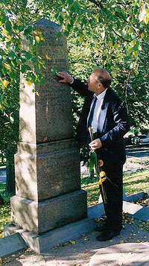  Vid James grav på Östra Kyrkogården i Göteborg  William lämnar en blomma från invigningen och tyder inskriften på gravstenen.
Alltnog, James Robertson kallades ”Bruksen”, ”Norrlands-James” och ”Baggbölaren”. Förklarligt nog var det inte så lockande att stanna kvar vid företagets sågverk i Norrland och Oscar D. (2:5) lär också ha menat, att företagets namn och rykte skulle må bättre om James flyttade tillbaks till Göteborg. Han gjorde så och blev direktör i Göteborgsbanken. James bodde omväxlande i Göteborg och i Billdal utanför staden. Som äldste son till Robert D. den förste var han släktens huvudman och ogift. Men han ordnade stora fester med dans i Billdal och vid ett sådant kalas gavs till varje dam en stor gyllene väggspegel att ta hem som minne från festen. Det finns fortfarande några sådana speglar kvar i släkten.
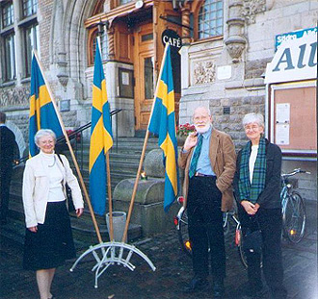
Birgitta Lundin, Martin (2:1:3 4:3P) och Christina (2:1:3 4:3) alla tre i familjens färger.
William har från sin far Axel fått en sedelärande berättelse, som vandrat genom släkten i snart 150 år. ”Det gäller att inte blåneka och ljuga, när läget är hopplöst”:
”Gamle Bruksen, han som bodde på Billdal, hade sagt åt sin betjänt att av någon anledning hålla sig där och inte bege sig in till Göteborg. Bruksen, som själv hade ärende i staden, fick emellertid där syn på betjänten, som kom gående längs kanalen. Senare på kvällen konfronterades betjänten, som blånekade: - Nä, jag har inte varit i stan. Då svarade Bruksen på sin göteborgsengelska dialekt: - Dou var dett och jaoug soug dett!”
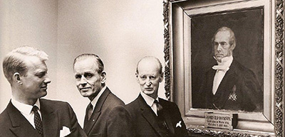
Denna bild togs vid invigningen av Stadsbiblioteket
vid Götaplatsen i Göteborg 2 april 1967.
Från vänster: Archibald (2:1:3 1:4), Harald (2:1:3 4), James (2:1:3 1) och James R (1:1).
Dicksonska Folkbiblioteket flyttades till Götaplatsen 1967 och blev Stadsbiblioteket. Det finns ett rum där som kallas ”Dicksonska styrelserummet”, där originalporträttet på James Robertson f.ö. hänger. Det är inte öppet för allmänheten, men jag är säker på att om ni går till biblioteket och säger att ni tillhör släkten Dickson, så får ni gå in. Det är värt ett besök!
Vid pennan den 23 november 2005
Birgitta Lundin
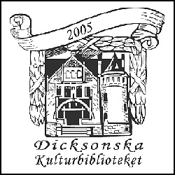
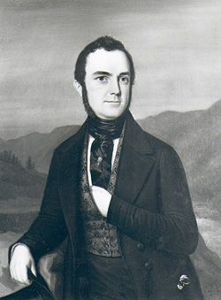
James Robertson Dickson som ung (1:1)

